実験レポート改善のまとめ
―「受動部品の種類と製作」レポートの制作過程における改善点 ―
作成者：4326091 森木崇允 ／ 作成日：2026年9月30日
1 はじめに
本書は、「受動部品の種類と製作」実験レポートを作成するにあたり、初回の試作から完成版に至るまでに行った主な改善点を、改善前・改善後の対比とともにまとめたものである。あわせて、これらの学びを後続の「ネットワーク実習」レポートにどのように反映したかを記す。試作段階のレポートと完成版とでは、出力形式・構成・分量・内容の具体性の各面で大きな違いが生じた。
2 改善点の一覧
# | 項目 | 改善前 | 改善後
1 | 出力形式 | PowerPoint（スライド） | Word（A4縦の文書）
2 | 配色 | 4色のカラフルな配色 | 黒一色
3 | 全体構成 | 独自の15スライド構成 | 過去レポート準拠（目的／原理／方法／結果／考察／まとめ／参考文献）
4 | 写真 | なし。後から貼った際も切り取りミスで机だけ | 実験写真を本体が写るよう切り直して貼付
5 | 実験データ | ダミー値・【要記入】の空欄 | 自分の実測値を反映
6 | 考察 | 教科書的な一般論のみ | 理論値計算＋自分の言葉の所感
7 | 原理の分量 | 薄い（全5ページ） | 分類表・カラーコード表を追加し全7〜8ページ
8 | 表紙情報 | 氏名・学籍番号が空欄 | 記入済み

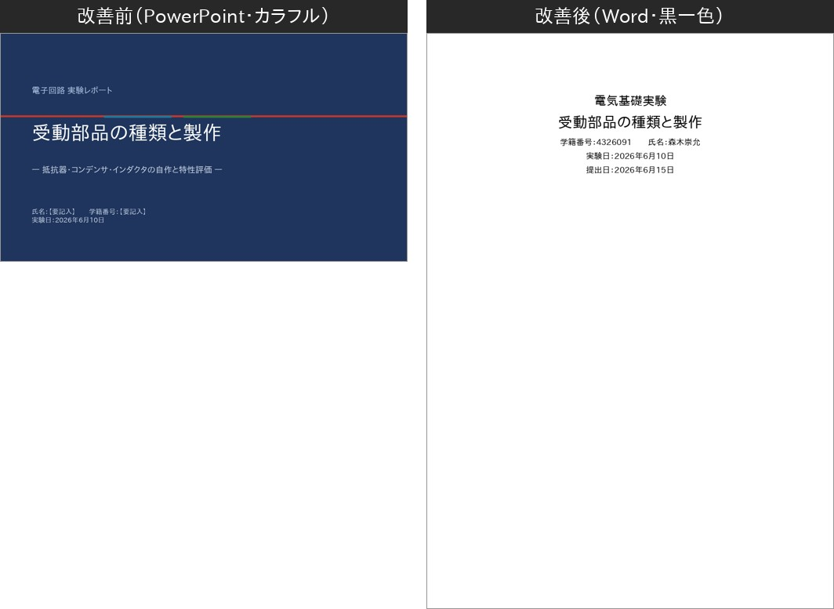
図1 出力形式・配色の改善（左：改善前／右：改善後）
3 各改善の詳細（改善前 → 改善後）
3-1 出力形式：PowerPoint → Word文書
改善前：最初はスライド形式のPowerPointで作成した。
改善後：過去レポートが文書形式であったため、A4縦のWord文書に作り直した。
ねらい：提出形式・体裁を過去レポートに合わせ、採点者が見慣れた形にするため。
3-2 配色：カラフル → 黒一色
改善前：紺・赤・青緑・緑の4色で章を色分けしていた。
改善後：本文・見出しとも黒一色に統一した。
ねらい：学術的な実験レポートとしての体裁を整え、印刷・提出に適した落ち着いた見た目にするため。
3-3 全体構成：独自構成 → 過去レポート準拠
改善前：独自の15スライド構成だった。
改善後：「1 目的／2 原理／3 方法／4 結果／5 考察／6 まとめ／参考文献」という過去レポートと同じ構成に統一した。
ねらい：評価基準に沿った標準的なレポート構成にするため。
3-4 写真：なし・切り取りミス → 適切に貼付
改善前：当初は写真がなく、後から貼った際もコンデンサ写真の切り取り位置を誤り、机だけが写っていた。
改善後：鉛筆抵抗カード・マンガニン線抵抗器・コンデンサの各写真を、本体がはっきり写るよう切り直して結果の該当箇所に貼付した。
ねらい：自作した部品を実物写真で示し、結果の説得力と実験の実在性を高めるため。
3-5 実験データ：ダミー・空欄 → 実測値
改善前：数値がダミーや【要記入】のままだった。
改善後：鉛筆抵抗（①2100Ω／②20kΩ／③1000kΩ）、マンガニン線抵抗（17Ω）、コンデンサ（23nF）などの実測値を反映し、インダクタは未実施として明記した。
ねらい：自分の実験結果に基づく正確なレポートにするため。
3-6 考察：一般論 → 計算の具体化＋所感
改善前：考察が教科書的な一般論にとどまっていた。
改善後：R＝ρL／S から鉛筆芯の筆跡の厚さ（約1.9×10⁻⁵ m）を算出し、C＝εS／d の理論値（約2.7nF）と実測23nFを比較するなど計算を具体化した。さらに「マンガニン線抵抗が想像より低くて驚いた」等の自分の言葉の所感を加えた。
ねらい：考察の説得力を高め、機械的でない“自分のレポート”らしさを出すため。
3-7 原理の分量：薄い → 大幅増量
改善前：原理が薄く、全体で5ページ程度で、過去レポートの原理との分量差が大きかった。
改善後：指導書・講義資料をもとに抵抗器・コンデンサ・インダクタの各種類を詳述し、「表1 抵抗器の分類」「表2 カラーコード表」を追加して全体で7〜8ページに増量した。
ねらい：過去レポートと同等の充実度にし、理解の深さを示すため。
3-8 表紙情報：空欄 → 記入
改善前：氏名・学籍番号が【要記入】のままだった。
改善後：学籍番号4326091・氏名森木崇允・実験日・提出日を記入した。
ねらい：提出に必要な情報を整えるため。
4 改善の進め方
本レポートは一度で完成させたのではなく、反復的な手順で仕上げた。まず過去レポートを基準として全体の構成と体裁を組み立て、次に実験写真や実測データを順次反映し、さらに指摘を受けた点（写真の切り取りミス、原理の分量不足など）を一つずつ修正していった。基準となる過去レポートと自分の実験結果を突き合わせながら改善を重ねたことで、抜けや体裁の崩れを段階的に解消でき、最終的に完成度の高いレポートにまとめることができた。
5 ネットワーク実習レポートへの反映
以上の学びを踏まえ、後続の「ネットワーク実習」レポートは最初から、黒一色のWord文書・過去レポート準拠の構成（同レポートでは目的→考察→まとめ）・結果写真の貼付・自分の言葉の所感、という方針で作成した。これにより試行錯誤の必要が減り、短時間で完成度の高いレポートを作成できた。改善で得た方針が、別テーマのレポートにもそのまま活かせることが確認できた。
6 まとめ
一連の改善を通じて、実験レポートの作成では次の4点が完成度を大きく左右すると分かった。①提出形式・体裁を過去レポートに合わせること、②自分の実測データと写真を正確に反映すること、③考察を計算と自分の言葉で具体化すること、④原理などの分量を十分に確保すること、である。今後のレポート作成においても、この方針を踏襲していきたい。

